**Двадцать четвёртый Синтез Изначально Вышестоящего Отца**

**Синтезность Созидания Отца-человек-субъекта. Ля-ИВДИВО Метагалактика Фа Изначально Вышестоящего Отца.**

Изначально Вышестоящий Отец

960/448 Изначально Вышестоящий Аватар Синтеза Изначально Вышестоящего Отца Кут Хуми Синтез Синтеза Изначально Вышестоящего Отца

1. Стяжание Архетипической Метагалактики горизонтом номера Синтеза ИВО (после командного выходе в неё Полномочными ИВДИВО) (первая практика по теме стяжания Мг):

* Рождением Свыше в Архетипической Метагалактике
* Новым Рождением в Архетипической Метагалактике количеством/качеством Ядер Огня Синтеза всех видов организации материи - 1.152.921.504.606.846.976 стать-пра-ивдиво Ля-ИВДИВО Метагалактики Фа
* Базовыми 512 частями Человека Архетипической Метагалактики по первым 512 видам организации материи
* Цельными … частями Посвящённого Архетипической Метагалактики всем видам организации материи
* Телом Посвящённого/Служащего/Ипостаси/Учителя по идущему курсу синтеза цельных частей Архетипической Метагалактики
* Метагалактическими 512 частями Архетипической Метагалактики, по первым 512 видам организации материи следующей Архетипической Метагалактики

1. Стяжание Компетентного Архетипической Метагалактики горизонтом номера Синтеза ИВО (вторая практика по теме стяжания Мг):

* Наделение Ядром Синтеза и Частью АС Кут Хуми Архетипической Метагалактики Посвящённого/Служащего/Ипостаси/Учителя идущим курсом
* Наделение Ядром Огня и Частью Изначально Вышестоящего Отца Архетипической Метагалактики Посвящённого/Служащего/Ипостаси/Учителя идущим курсом
* Трансляция всех имеющихся Компетенций каждого в Архетипическую Метагалактику
* Трансляция 4 ИВДИВО-зданий каждого (частного и трёх мировых) в Архетипическую Метагалактику
* Наделение 3 жизнями: Человека, Компетентного и Полномочного ракурсом достигнутой Антропности, Потенциала, Ученичества, Компетентности и Полномочности в Архетипическую Метагалактику

1. Стяжание 288.230.376.151.711.744 Ипостасных, 288.230.376.151.711.744 Трансвизорных и 288.230.376.151.711.744 Синтезтел каждого в Архетипической Метагалактике взрастанием Огня, Духа, Света и Энергии с заселением Отец-Человек-Землянами с фиксацией физического мира данной реализации физически.
2. Стяжание Синтезирования и Творения семи Частей ИВО каждого текущего Синтеза ИВО
3. Четверица Внутренней Философии каждого Архетипической Метагалактикой
4. Явление ИВА ИВО и семи Аватаров ИВА ИВО текущего Синтеза ИВО
5. ИВДИВО-разработка 16-ного ракурса Антропности горизонта текущего синтеза ИВО
6. ИВДИВО-развитие 16-ного ракурса деятельности антропностью горизонта текущего синтеза ИВО
7. Стяжание Станцы, Абсолюта, Пути, Эталона, Тезы, Стати и Синтеза степени реализации текущего Синтеза ИВО
8. Стяжание Совершенной Части каждого 16-ного ракурса Антропности горизонта текущего синтеза ИВО
9. Стяжание Сердца - уровня Совершенного Сердца каждого 16-ного ракурса Антропности горизонта текущего синтеза ИВО
10. Темы устоявшейся реализации: ИВДИВО ИВО (решением ИВАС КХ и ВлСи): **Время ИВО**. **ИВДИВО-Политическая партия ИВО.**
11. Семь Планов Синтеза ИВО семь Частей горизонта текущего синтеза ИВО
12. Три книги Парадигмы Жизни Человека, Компетентного и Полномочного ракурсом достигнутой Антропности, Потенциала, Ученичества, разработанности Частей Человека, синтеза Компетентности и цельного синтеза Полномочности в Архетипической Метагалактике
13. Лично-ориентированный синтез Большого Космоса Позиции Наблюдателя и Антропного принципа
14. 2 ИВДИВО-Метагалактическая/2 Метагалактическая/2 ИВДИВО-метапланетарная/2 Метапланетарная Должностная Компетенция/Виртуозный Синтез Изначально Вышестоящего Отца

**920/408.** Изначально Вышестоящий Аватар Синтеза Изначально Вышестоящего Отца Константин Синтез Времени Изначально Вышестоящего Отца

Октавно-Метагалактическо-Планетарное ИВДИВО-Управление Синтезности Созидания Изначально Вышестоящего Отца

408. 24. синтезность созидания Отец-человек-землянина

**856/344.** Изначально Вышестоящий Аватар Синтеза Изначально Вышестоящего Отца Визар Синтез Планики Изначально Вышестоящего Отца

Октавно-Метагалактическо-Планетарное ИВДИВО-Управление Планического тела Изначально Вышестоящего Отца

344. 24. планическое тело Отец-человек-землянина

**792/280.** Изначально Вышестоящий Аватар Синтеза Изначально Вышестоящего Отца Артемий Синтез ИВДИВО-Тела Времени Изначально Вышестоящего Отца

Октавно-Метагалактическо-Планетарное ИВДИВО-Управление ИВДИВО-Тела Времени Изначально Вышестоящего Отца

280. ИВДИВО-тело времени Отец-человек-землянина

**728/216.** Изначально Вышестоящий Аватар Синтеза Изначально Вышестоящего Отца Отец-Человек-Землянин Ля-ИВДИВО Метагалактики Фа Изначально Вышестоящего Отца Синтез Тела Отец-Человек-Землянина Ля-ИВДИВО Метагалактики Фа Изначально Вышестоящего Отца

Октавно-Метагалактическо-Планетарное ИВДИВО-Управление Синтез Тела Отец-Человек-Землянина Ля-ИВДИВО Метагалактики Фа Изначально Вышестоящего Отца

216. 24. тело Отец-человек-землянина Ля-ИВДИВО Метагалактики Фа

**664/152.** Изначально Вышестоящая Аватаресса Синтеза Изначально Вышестоящего Отца Ксения Синтез Прасинтезности созидания Изначально Вышестоящего Отца

Октавно-Метагалактическо-Планетарный ИВДИВО-Отдел Времени Изначально Вышестоящего Отца

152. 24. прасинтезность созидания Отец-человек-землянина

**600/088.** Изначально Вышестоящая Аватаресса Синтеза Изначально Вышестоящего Отца Ванесса Синтез Прапланического тела Изначально Вышестоящего Отца

Октавно-Метагалактическо-Планетарный ИВДИВО-Отдел Планитики Изначально Вышестоящего Отца

088. 24. прапланическое тело Отец-человек-землянина

**536/024.** Изначально Вышестоящая Аватаресса Синтеза Изначально Вышестоящего Отца Тереза Синтез ИВДИВО-Тела Правремени Изначально Вышестоящего Отца

Октавно-Метагалактическо-Планетарный ИВДИВО-Отдел Правремени Изначально Вышестоящего Отца

024. ИВДИВО-тело правремени Отец-человек-землянина

Краткое содержание

4-5 ноября 2023

**Часть 1**

**00.00** О недавних событиях на территории. Почему именно у нас?

Для ИВДИВО-Столицы политика нужна, умение жить в содружестве с людьми разных национальностей крайне ценно.

То что произошло у нас показатель того что тему национальных распрей можно подогревать.

От нас как ДП эманирует отношение к разным ситуациям.

**00.13** Если у нас как ДП есть позиция – «это плохое, а это хорошее» то мы это эманируем на Планету.

Нужно работать больше в определенных направлениях. Как мы сами относимся к этой ситуации?

Там нестыковка Частей на уровне Сердца и Разума, тоже происходит и на Планете. Легкий подъем и отсутствие соображения. Надо усилить внутреннюю позицию, не хвататься за первую реакцию, а растить и вырасти этой ситуацией, видеть что необходимо расти Частями, ментальностью, усилять плотность Синтеза, в сфере Подразделения работать над собственной ментальностью.

**00.34** Что такое политика.

* Общение
* Стратегия
* Взаимодействие
* Отношения
* Умение договариваться

Политика касается каждого. Какая политика Подразделения?

Политика – это то, что выстраивает отношения. Если в семье нет единой политики – начинается раздор.

Синтезность – какая концентрация Синтеза в каждом?

Реноме, репутация. Ее лишится достаточно легко - внешней. А есть репутация у ИВАС Кут Хуми. А как на это смотрит АС Себастьян, ИВО?

Надо держать команде Смыслы, Мысли, Синтез, Условия на то, что происходит. Это вопрос устойчивости, насколько мы устойчивы. Нам нужна устойчивость внутренняя, нас могут ловить на слабостях, это вопрос репутации Подразделения.

**00.55** Время любит результативность. Мы все время его используем. Но оно гораздо серьёзнее и глубже. Мы списываем на время то, что не хотим решать. Раздробленность всегда ведёт к потере силы, единства.

**01.10** Партия – это твой голос, это определенное проявление каких-то процессов.

**01.18** Президент на Валдае много говорил о цивилизации. Человеко-центрированная политика.

Что такое Воскрешение – процесс, который нас ввёл в это очень глубокое единство с ИВО.

Огонь политики – очень конкретный, отстраиваемый, идеологичный.

**Практика 1. Стяжание единства Политики ИВО на Планете Земля**

**(01.33 -01.58)**

**02.00** Время.

Время идёт по-разному на разных Планетах.

Время истекает из Огня и течёт в материю.

Время субъектно и субъективно во многом.

Кем ты в это время входишь, каким видом субъективности.

У Отца Время – это вечность, оно проистекает из Вечности у Отца. Но мы по-разному его ощущаем, проживаем. Оно включает то, что в нём есть, и мы в нём начинаем действовать. Мы им не владеем, мы его пока используем.

Время есть, вопрос как мы можем им сорганизоваться.

Способность усваивать время – это прерогатива Человека. У животных времени нет, есть процессы жизни.

Это эволюционный шаг в развитии Человека.

Время очень развивает головной мозг, разум. Как только Человек смог мозгом принять Огонь, он стал расти, начал различать.

У Планеты есть своё время и есть время, которое дал Отец.

**02.20** И мы стыкуемся с одной стороны Огня, даже жизни, в котором время. На жизнь человеку дано время. И есть стыковка с окружающим. С одной стороны с внутренним стыкуется, с другой стороны стыкуется с окружающим.

Человек – это вопрос сопряженности со временем, в котором он находится.

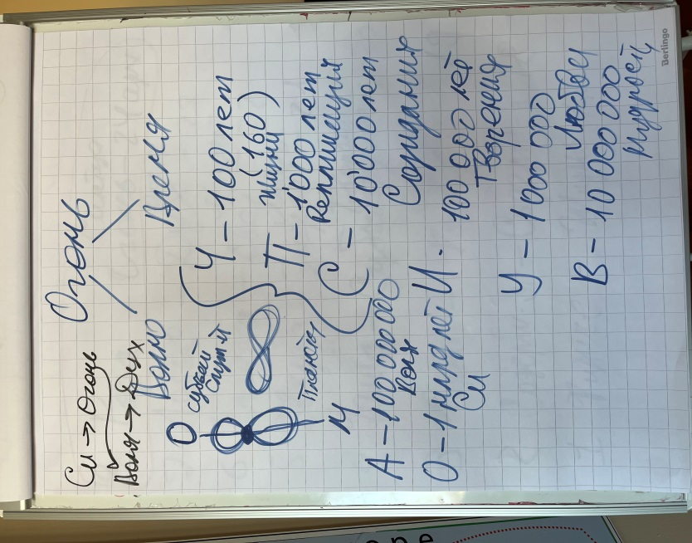

**02.58** Время внутри держит разные заряды и записи.

**Практика 2. Стяжание времени Субъектности (03.05-03.30)**

**Часть 2**.

**00.00** О Розе Сердца.

Время есть у каждой Части.

**00.28** Когда тексты не могут набрать – не хватает ёмкости Огня.

Когда мы стыкуемся со временем ИВДИВО – мы современны.

**00.35** Если не хватает Воли на дело, значит не хватает Огня, Воля – это действие.

Где взять Огонь?

* Работа в зданиях
* Магнит – даёт полноту и концентрацию Огня
* Абсолют
* Роза сердца
* Работа с Чашей Сердца

Время запредельно, оно приносит новизну от Отца.

Работа с чашами активирует Огонь Служения, когда она заполнена Огнём, она даёт состояние избыточности.

Разработанное Сердце даёт возможность пропускать больше количество Огня, Роза Сердца разгоняет Огонь по Частям и включает процессы Аматики. Аматика впаивает Огонь во все Части.

Синтезность созидания проверяет нас – а какой ты там?

Служащий – это тот, кто является источником созидания, надо чтобы в жизни было больше созидателей.

Главный источник созидания в Отце.

Нам нужен Синтез с ИВО.

**01.02** Что такое синтезность.

Синтезность – это накал Синтеза и тот дееспособный Синтез, который у вас есть, в вас есть.

Синтезность как Компетенция – это насыщенность умений Синтеза.

Полномочный

Компетентный

Человек-Землянин

3 жизни

Возжигаемся – нагнетание, активация, включение.

**Практика 3. Стяжание Части синтезности и прасинтезности созидания. (01:11 - 01:30)**

**Практика 4. Стяжание. Новое Рождение и Рождение Свыше в 24 архетипе**

**(01:32 – 01:49)**

**Практика 5. Стяжание ночного обучения у ИВАС Константин Ксения**

**(01:50 – 01:55)**

**Часть 3.**

**00.00** 46 Часть сознание – формирует мировоззрение.

Переход на новые архетипы даёт серьёзный потенциал людям на Планете. Делая такие шаги - это даёт другую плотность Синтеза и того что на Планете начинает разворачиваться.

Часть синтезность созидания время синтезирует.

**6-рица уровней восхождения:**

6. Полномочный ИВО

5. Компетентный ИВО

4. Человек ИВО

3. Ученик ИВО

2. Потенциальный ИВО

1. Антропный ИВО

Аватары

Аватарессы

Это будет включаться на каждом Синтезе.

**00.18** У нас в каждой единице синтеза 1024 фрагмента Синтеза (считаем архетипами) – плотность Синтеза в нас.

**Практика 6. Стяжание обновления Синтеза на 1024 фрагмента Синтеза**

**(00:30 -00:46)**

**00.46** О Гвардейцах Синтеза (ранг Воина Синтеза).

Воин – лучший из людей, на него ориентировались. Это высокая степень дееспособности, подготовки, компетентности.

Воин – это тот, кто компетентен в том, что он делает.

Воин Синтеза – воин, который дееспособен тем Синтезом, который есть. Внешне мы видим это как защиту.

Синтезность выстраивает нам перспективу.

Отец в каждом Человеке, вопрос в том чтобы Человек был в Отце.

**Практика 7. Стяжание Гвардейца ИВО, стяжание инструмента Ваджра (защита внутреннего мира Человека на Планете от провокаций…)**

**(00:58 – 01:16)**

**02.16** Защита Времени ИВО. Вам, Столице, доверили этот аспект – защита субъектного времени ИВО на Планете.

Субъектное время вам нужно самим развивать. Если время есть – включается Воля, есть заряд, концентрация определенных процессов.

Мы вошли командно в определенный аспект деятельности, надо в течение месяца разрабатываться.

**02.23** Время Частей.

Вводить в практику Воина Синтеза активацию Гвардейца, инструмента Ваджра.

В течение месяца делать чтобы от вас это Время звучало. Можно взять как исследование. А как работает субъектное время во мне, время Посвященного, время Человека, время Служащего? Поисследовать это в себе, в команде в течение месяца.

**02.30** Архетип – это не только пространство, но и время. Нас время переключает на архетипы, пространственно-временной континиум.

Время – это ресурс, ценность.

**02.36** Время ИВО проявляет истинное, то, что есть.

Аспект Гвардейца.

Чем больше Времени Отца мы можем развернуть и проявить на Планете, тем больше в этом начинает расти Человек, нивелируются какие-то явления, животные состояния.

**Практика 8. Стяжание Времени Частей. Насыщение ИВДВИВО-Времени наших Частей. (01:39 – 01:58)**

**01:58** Обновление, стяжание Розы Сердца Служащего.

Для Служащего важно отношение, без него формализм.

**Практика 9. Стяжание Розы Сердца Служащего.**

**(02:07 – 02:40)**

**02.40** О Розе Сердца.

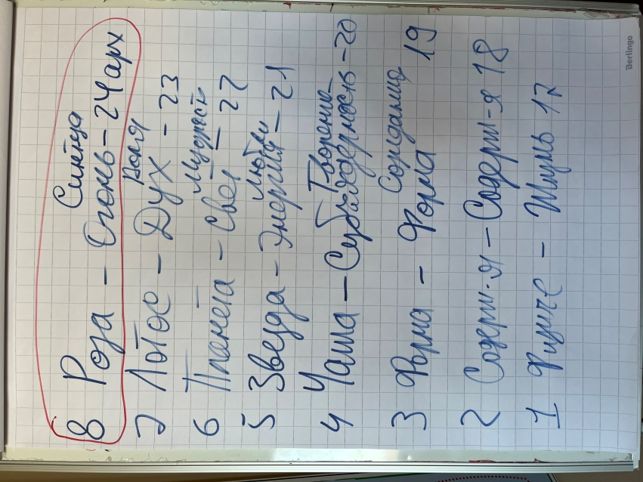

Синтезироваться с Сердцем Кут Хуми, ИВО и тренировать. Даже для здоровья сердца хорошо**.**

**Практика 10. Стяжание 46 архетипа. Рождение Свыше и Новое рождение Ми-ИВДИВО Метагалактикой Бытия Человека-Посвященного**

**(02:59 – 03:18)**

**03.18** Где ваши части?

Части в теле, но концентрация идёт из архетипов. Части в нас, но они идут из 46 архетипа сейчас.

**Практика 11. Стяжание Ядра Кут Хуми, Части ИВО, трансляция зданий, трансляция Компетенций.**

**(03:26 – 03:40)**

**Часть 4.**

**00.00** Про инструменты Воина Синтеза.

Просить Дзея перевести в зал и просить показать работу инструментов.

Узловые циклы.

На Планете развиваются узловые циклы. Они на Планете Отцами даются.

Сейчас 7 новых узловых циклов:

1. Исторический
2. Политический
3. Экономический
4. Технологический
5. Общественный
6. Космический
7. Октавный

Распознать их можно Частностью Время. Действовать будут 10-16 лет.

**Практика 12. Стяжание Частей ИВДИВО-Тела Времени и ИВДИВО-Тела Правремени ИВО. (00:18 – 00:28)**

**00:28** Планическое тело.

Планика – материя Времени, организует его Планами Синтеза.

Нужны Качества, Свойства, Способности, Огонь, Воля чтобы мы действовали в соответствии с Планом Синтеза.

Отец, когда даёт План Синтеза – он даёт время.

Здорово стяжать План Синтеза на разные направления, на то чем вы занимаетесь: профессиональная деятельность, деятельность организации…

Как Человек, Компетентный, Полномочный поработать с этим в этом месяце.

Если нет времени – значит не стяжали План деятельности на это.

**Практика 13. Стяжание планического тела, прапланического тела.**

**(00:39 – 00:52)**

**Практика 14. Вхождение в 47 архетип. Новое Рождение, Рождение Свыше 47 архетипом. (00:57 – 01:04)**

Задание: самим стяжать часть Синтезность Созидания по распоряжению, по 64 пунктам.

**Практика 15. Стяжание Компетенций. Итоговая. (01:13 – 01:28)**

Набор текста:

447.191. Аватаресса ИВО Октавно-метагалактическо-планетарной ИВДИВО-Высшей Школы Синтеза ИВО Аватара Синтеза Иосифа ИВАС Кут Хуми Подразделения Себастьяна, Учительница Синтеза Зияудинова Светлана